Odběratel :
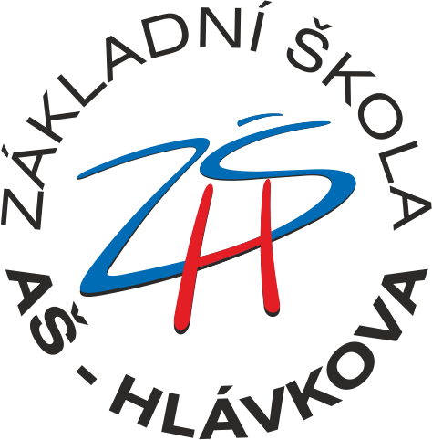 |  | ZÁKLADNÍ ŠKOLA
 |  | Hlávkova 26
 |  | 352 01 AŠ |  |  | OBJEDNÁVKA
 |  | IČO 70976481
 |  |  |  |  | DATUM: | 13.2.2026
Dodavatel : |  | Lindha a.s. |  |  | Příjemce: | ZÁKLADNÍ ŠKOLA
 |  | Právnická osoba |  |  |  | Hlávkova 26
 |  | Sídlo |  |  |  | 352 01 AŠ
 |  | Na pokraji 540/2, 190 00, Praha 9 - Prosek |  |  |  | IČO 70976481
Role subjektu: podnikatel
IČO: 08848726

MNOŽSTVÍ |  | POPIS |  |  | JEDNOTKOVÁ CENA tj. s DPH | ČÁSTKA
 |  |  |  |  |  | - Kč
 |  | Objednáváme
1 |  | Lindhaus LW35 Flexy L-ion |  |  | 39 991,11 | 39 991,11
1 |  | Lindhaus balení NEUTROLUX 6 |  |  | 0,00 | 0,00
1 |  | LW38/35 - kartáč |  |  | 2 084,83 | 2 084,83
1 |  | Lindhaus L-ion baterie |  |  | 9 673,95 | 9 673,95
1 |  | Lindhaus RX 380 eco FORCE |  |  | 15 968,85 | 15 968,85
1 |  | Balení sáčků |  |  | 0,00 | 0,00
1 |  | Kartáč válcový Lindhaus 380 |  |  | 0,00 | 0,00
1 |  | Lindhaus ECO DRY |  |  | 0,00 | 0,00
1 |  | LW 44/52 baterie 36V-20Ah |  |  | 17 117,87 | 17 117,87
 |  |  |  |  | MEZISOUČET | 84 836,61 Kč
 |  |  |  |  | CELKEM | 84 836,61 Kč
Termín dodání : do 4/2026
Případné dotazy ohledně této objednávky na: kamila.breckova@zshlavkova.cz
 |  |  |  |  | razítko a podpis odběratele

